Matemática 3° (previos)
- Hallar la ecuación de la recta que pasa por los puntos (0;5) y (3;2). Dar pendiente y ordenada al origen
- Resolver:
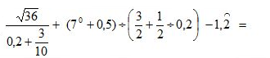
- Factoriza las expresiones algebraicas
a) x²-9 b)4x²-8x†4
- Calcular el valor de x y los valores de los segmentos.
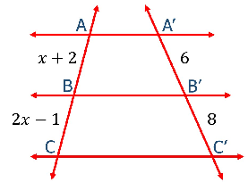
- A) Dados los polinomios, resuelve
P(x)=x³+3x²-5x+4
Q(x)=2x²-1
R(x)= 5x³+2x²-x
operación: P(x)+R(x)-Q(x).R(x)=
b) Resuelve utilizando ruffini
(x³+5x-1): (x+2)=

